需求规格说明书

学校：福州大学
专业：计算机科学与技术
小组：攻城小分队
日期：2015.10

修改历史
日期 | 版本 | 修改人 | 修改内容
2015.10 | 1.0 | 郭怡锋 | 新建需求规格说明书。
2015.10.15 | 1.1 | 洪大钊 | 增加项目概述内容
2015.10.16 | 1.2 | 陈振贵 | 增加功能需求部分内容
2015.10.16 | 1.3 | 黄伟祥 | 增加其他部分内容
2015.10.16 | 1.4 | 洪大钊 | 修改项目概述业务描述部分
2015.10.16 | 1.5 | 郭怡锋 | 增加引言，类图部分。对文档排版进行修改。
2015.10.16 | 1.6 | 郭怡锋 | 修改验收检验标准。
2015.10.16 | 1.7 | 陈振贵 | 增加用户场景内容以及对功能需求部分进行修改

目录
需求规格说明书 1
修改历史 2
一、引言 3
1.1 目的 3
1.2 背景 4
1.3 术语 4
1.4 预期读者与阅读建议 4
1.5 参考资料 5
1.6文档编写过程 5
二、项目概述 6
2.1 项目功能 6
2.2业务描述 7
2.3运行环境要求 7
三、功能需求（用户场景） 7
四、非功能需求 8
4.1 系统性能要求 8
4.2 系统安全及保密要求 8
4.3 系统备份与恢复要求 8
4.4 系统日志 9
五、其他需求或需求变更 9
六、类图 9
七、界面原型 10
八、验收验证标准 11
8.1验收评价表 11
8.2验收标准 13

一、引言

1.1 目的
- 通过本文档定义游戏《2048》的需求，以求在项目组员与相关成员之间达成一致的需求描述。
- 使用户与教师了解我们小组对用户需求的理解。

1.2 背景
1. 需开发的软件系统的名称：游戏《2048》，Game 2048；
2. 此项目的任务提出者：组内讨论得出；开发者：攻城小分队
3.软件系统应用范围：4岁以上正常人类；用户：以拥有手机且有大量碎片化时间的人群为主，如：学生。
4.产生该系统需求的原因起源：
a组内需求：完成老师布置的作业；
b客观现实：小组成员均无任何软件开发经验及技术。
c主观能力：选择开发技术壁垒较低的游戏进行学习，可从网络上寻找资源。

1.3 术语

列出本文件中用到的专门术语、术语定义、外文首字母组词的原词组。
用户场景 | 用户在使用本软件时所可能遇到的情形
类图 | 类图(Class diagram)是显示了模型的静态结构，特别是模型中存在的类、类的内部结构以及它们与其他类的关系等。不显示暂时性信息。本文档类图使用UML类图。
界面原型 | 整个产品面市之前的一个框架设计将页面的模块、元素、人机交互的形式，利用线框描述的方法，将产品脱离皮肤状态下更加具体跟生动的进行表达.

1.4 预期读者与阅读建议
描述本文档的主要读者，以及这些读者在阅读时的阅读重点与建议。
预期读者 | 阅读建议
教师 | 阅读通篇文档，对文档进行评价
非本小组成员 | 可粗略浏览，了解相关条款即可
小组成员 | 仔细阅读本文档，达成一致了解

1.5 参考资料
对于编写本文档的文件：
百度文库：
《软件需求规格说明书》
http://wenku.baidu.com/link?url=e-Qap6YsfYcdHeC05_Hj-CawK-9sXjINPLtfpIOh8OB8C5U7PvRIKzHDLy_-FdIJW1f8smiKhqDIkVsI6XEbwyWiOqNf_uvJJnAU8DCcdNi

《计算机软件文档编制规范》GB-T8567-2006
http://wenku.baidu.com/link?url=4lIdMG0VcK0RW_EXIrwg8qQRd6SnDwdw8tfho3O0UIgbIkv6GvjiosnYs8TsUpuYYF8COBnhr8xseJpPhO38M7AsnjejqahDYW04V9P2qmW

对于实现本说明书所描述的软件的资源：
慕课网：http://www.imooc.com/index/search?words=2048
网易云课堂：http://study.163.com/
网易公开课：http://open.163.com
百度传课：swift：http://www.chuanke.com/?mod=student&act=study&courseid=133123
Android：http://www.chuanke.com/?mod=student&act=study&courseid=119484

书籍：
《构建之法：现代软件工程》 邹欣老师 第二版
《软件工程：实践者的研究方法》 机械工业出版社
《IOS开发：从入门到精通》
《Android开发：项目开发详解》

1.6文档编写过程
流程：
- 上网搜索学习《软件需求规格说明书》规范文本。
- 用户调研，技术调研，集体讨论。
- 对其中内容进行分配完成。
- 审查优化各自工作。
- 整合完成需求规格说明书。
- 检查，发布。

组员分工：
郭怡锋：
撰写文档，完成引言部分内容，类图。
洪大钊：
完成项目概述部分等。
陈振贵：
完成功能需求（用户场景）和非功能需求部分,原型。
黄伟祥：
完成其他需求和说明（功能列表，外部需求等），参与现场审核。

二、项目概述

2.1 项目功能
序号 | 功能名称 | 优先级 | 简要解释
1 | 开始游戏 | 高 | 进行2048游戏
2 | 重新开始 | 中 | 游戏恢复到初始化
3 | 退出 | 中 | 在游戏进行中可以退出游戏
4 | 返回一步 | 中 | 使游戏恢复到用户上一步的操作
5 | 设置 | 高 | 对游戏进行时模式的设置
6 | 规格 | 中 | 选择格子数，可选择的有4*4，5*5，6*6规格
7 | 方格数 | 中 | 随机出现的方格数目，可选择的有一个或两个
8 | 帮助 | 高 | 帮助用户对2048的了解
9 | 游戏说明 | 中 | 对2048 玩法的介绍和攻略
10 | 排行榜 | 高 | 统计用户分数，对其进行排序

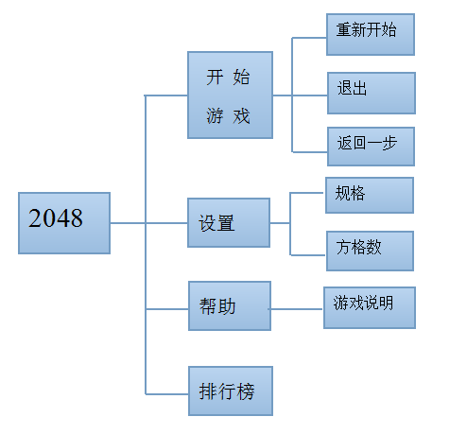

2.2业务描述
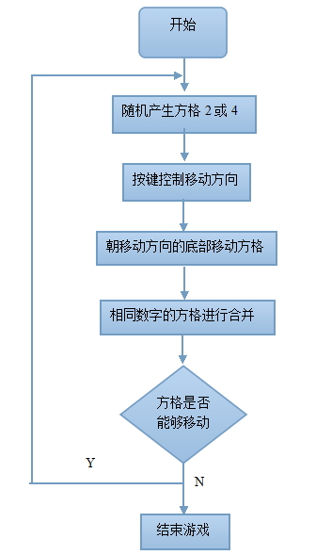

2.3运行环境要求
运行环境：安卓手机，苹果手机

三、功能需求（用户场景）
功能说明：
- 实现可以随机在两个数字方块上显示2或者4
- 实现各个方块的上下左右移动
- 实现方块间数字判断与相加以及方块背景的颜色变换

操作需求：
- 用手指上下左右滑动进行操作
- 重新开始按钮，重新开始游戏
- 返回按钮，取消本次操作，返回上一步操作

功能：
- 进入游戏后选择界面布局
- 选择难度（随机出现格子数）
- 方块值的随机数产生
- 游戏初始化两个随机方格位置的摆放
- 保存上一步操作的值
- 可悔步，及返回上一步操作
- 方块每移动一次，要加载得分，并显示移动后方块的位置摆放以及方块数值的相加及显示
- 获取下一个方块
- 判断游戏是否结束
- 返回主界面，查看得分排行榜
- 游戏时可保存游戏的进度待下次重新读取

典型用户和用户场景：
- 背景
- 典型用户

典型用户
姓名 | 大明
性别 | 男
年龄 | 21
职业 | 学生
收入 | <1000
知识层次和能力 | 在校本科大学生，计算机专业学生
生活/工作状况 | 在学校学习
动机，目的，困难 | 喜欢2048游戏，想做出点改变
用户偏好 | 喜欢较有创意的游戏软件
典型场景 | 大明很喜欢玩2048游戏，但觉得2048玩久了会腻，希望能得到创新
典型描述 | 需要对2048进行改进
2.用户的的需求/迫切需要解决的问题
对2048游戏进行创新性改进
3假设
假设创新后的2048大明同学很享受其中的乐趣
二.场景
1.场景的文字描述
大明平时热衷于2048游戏，但玩久了，玩腻了，希望游戏能升级，有点创新性的改变。
- 故事中出彩的地方
大明觉得可以通过选择方块的个数来选择游戏的难易程度。
3.软件的哪些功能让客户很满意
可选择的游戏难度
4.逻辑和界面设计要注意哪些要素
大明是计算机专业的，对于游戏的性能比较在意，尽量不能使软件出现异常和错误。
5.第一次使用的用户和多次使用的用户在体验上有何区别对待
最高难度的较难通过，大明希望能有保存功能可以下次再玩。

四、非功能需求

4.1 系统性能要求
a.时间特性
占用少量内存，即时对用户操作做出反应。
b.精度要求
基本操作：单点触碰事件，滑动事件
要求在界面内精准点击进行操作。
c.系统有效性
可持续运行，在后台运行，关闭时或后台中及时存储用户数据。
d.容错性略高
e.可扩充性较好，可加入游戏音乐播放，界面背景更改等功能。

4.2 系统安全及保密要求
1.各玩家拥有得分排行版，一次排列最高几次得分，不得修改。
- 玩家在本机上拥有多项分数排名，在获得新纪录时可对原记录进行覆盖。
- 游戏数据安全依赖于玩家设备安全。

4.3 系统备份与恢复要求
无数据备份。

4.4 系统日志
1. 日志内容为玩家何时登录进行游戏及获得的分数；
2. 日志的保存时长：一周内数据保存；以新覆旧。
3.日志内容的访问控制：玩家及管理员可以访问。

五、其他需求或需求变更
摘要 | 具体内容 | 操作人 | 日期
界面 | 简洁优美的用户界面，良好的人机交互环境 | 黄伟祥 | 2015.10.16

六、类图
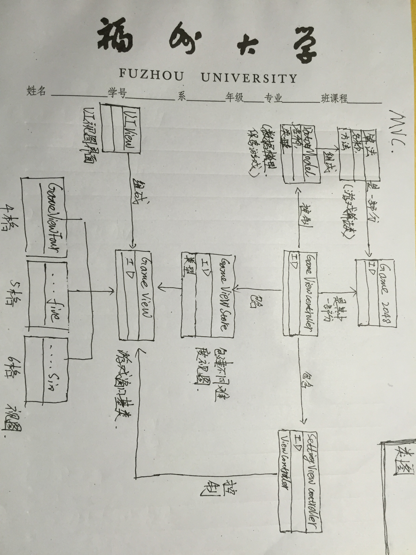

七、界面原型
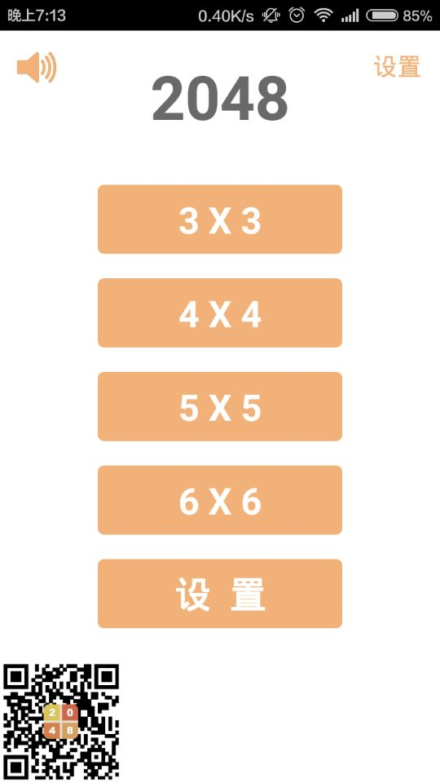
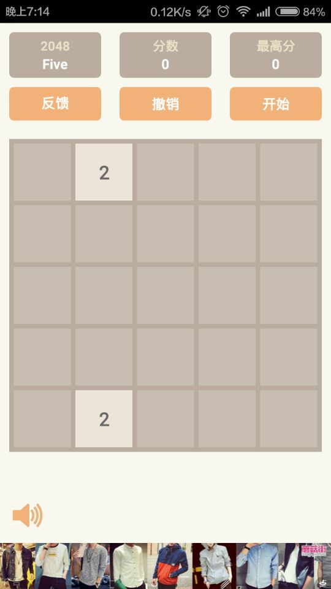

八、验收验证标准

8.1验收评价表
软件名称 | 游戏2048 |  | 版本号
评审项 | 评审指标 | 指标说明 | 权重 | 评分
产品内容 | 内容的完整性 | 界面友好。可以进行游戏。 | 5%
软件部署 | 软件的发布 | 部署后可以正常使用，正常使用难度选择，排行榜。 | 5%
界面 | 界面布局的合理性 | 布局合理，层次清晰 | 2%
界面 | 界面的美观性 | 界面美观 | 3%
界面 | 界面元素的一致性 | 窗口、菜单、图标、按钮等元素一致 | 5%
功能 | 设计 | 技术运用的合理性；  内容实现的正确性。 | 15%
功能 | 关键需求与业务流程 | 1随机出现数字；2用户操作有响应；3合并相同数字；4可撤销操作和退出 | 25%
功能 | 软件测试结果 | - 测试用例不通过数的比例<1.5%；  - 不存在错误等级为1的错误；  - 不存在错误等级为2的错误；  - 错误等级为3的数量<5；  - 所有提交的错误均得到改正。 | 25%
功能 | 软件性能 | 一致性；反馈性；容错性；图形化 | 5%
软件文档 | 文档资料的完整性；  文档资料的规范性。 | 需求规格说明书；  测试报告；  用户手册；  文档编写符合标准与要求 | 10%
总计 |  |  | 100%

8.2验收标准
错误等级
1级错误描述：没有实现或错误的实现重要的功能（需求），无法进行正常游戏。
2级错误描述：没有实现基本功能，并不存在替代办法；没有实现重要功能中的部分功能；在现有环境下，不能满足系统的性能要求；业务流程存在隐患、错误。如：排行榜部分。
3级错误描述：存在替代办法；如：得分系统及显示。
4级错误描述：性能方面；如：界面不友好，中英文混合。
5级错误描述：文档方面；如：安装手册，用户手册中存在错误。

验收标准

1.测试用例不通过数的比例<1.5%；
2.不存在错误等级为1的错误；
3.不存在错误等级为2的错误；
4.错误等级为3的数量<5；
5.所有提交的错误均得到改正

